**ENUNCIADO**

Queremos gestionar las facturas de una empresa, para ello cada factura tiene que estar almacenada en una base de datos.

Las Facturas contienen un bloque que indica los datos del comprador y el número de la factura, y otro en el que habrá una Descripción de los artículos que se venden, con la cantidad de cada producto.

Una Factura consta de un número de factura y una fecha.

Un Artículo está formado por un código interno para la empresa, el nombre o denominación del artículo, precio por unidad y la fecha de alta del artículo.

Un Cliente tiene un DNI, nombre completo, dirección y fecha de nacimiento.

Una Factura **debe** tener un Cliente

Un Cliente **puede** tener una o varias Facturas

Una Descripción **pertenece** a una factura

A una Factura le **pertenecen** una o varias Descripciones

Una Descripción **detalla** un Articulo

Un Articulo es **detallado** en una o varias Descripciones

**Modelo Relacional**

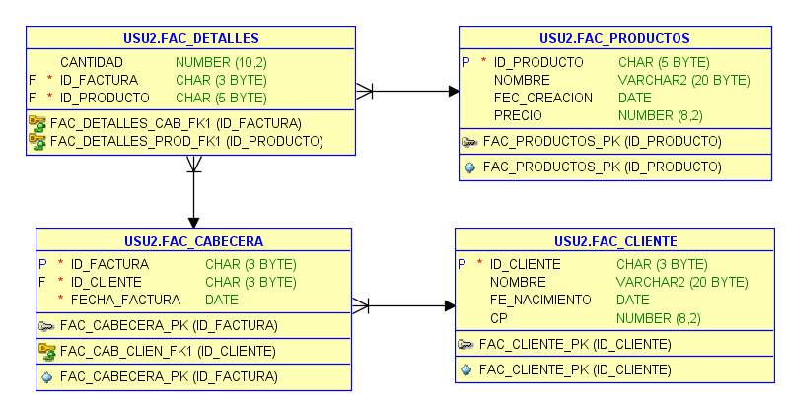

**Modelo Lógico**

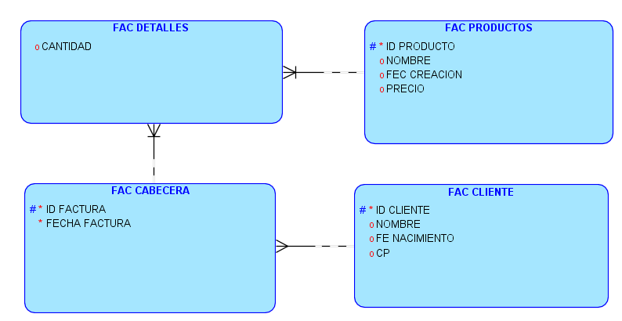

**DLL**

--------------------------------------------------------

-- Archivo creado - lunes-noviembre-19-2018

--------------------------------------------------------

--------------------------------------------------------

-- DDL for Table FAC_CABECERA

--------------------------------------------------------

**CREATE** **TABLE** "FAC_CABECERA"

**(** "ID_FACTURA" **CHAR(**3 BYTE**),**

"ID_CLIENTE" **CHAR(**3 BYTE**),**

"FECHA_FACTURA" **DATE**

**)** **;**

--------------------------------------------------------

-- DDL for Table FAC_CLIENTE

--------------------------------------------------------

**CREATE** **TABLE** "FAC_CLIENTE"

**(** "ID_CLIENTE" **CHAR(**3 BYTE**),**

"NOMBRE" **VARCHAR2(**20 BYTE**),**

"FE_NACIMIENTO" **DATE,**

"CP" **NUMBER(**8**,**2**)**

**)** **;**

--------------------------------------------------------

-- DDL for Table FAC_DETALLES

--------------------------------------------------------

**CREATE** **TABLE** "FAC_DETALLES"

**(** "CANTIDAD" **NUMBER(**10**,**2**),**

"ID_FACTURA" **CHAR(**3 BYTE**),**

"ID_PRODUCTO" **CHAR(**5 BYTE**)**

**)** **;**

--------------------------------------------------------

-- DDL for Table FAC_PRODUCTOS

--------------------------------------------------------

**CREATE** **TABLE** "FAC_PRODUCTOS"

**(** "ID_PRODUCTO" **CHAR(**5 BYTE**),**

"NOMBRE" **VARCHAR2(**20 BYTE**),**

"FEC_CREACION" **DATE,**

"PRECIO" **NUMBER(**8**,**2**)**

**)** **;**

REM INSERTING **into** FAC_CABECERA

**SET** DEFINE **OFF;**

REM INSERTING **into** FAC_CLIENTE

**SET** DEFINE **OFF;**

REM INSERTING **into** FAC_DETALLES

**SET** DEFINE **OFF;**

REM INSERTING **into** FAC_PRODUCTOS

**SET** DEFINE **OFF;**

--------------------------------------------------------

-- DDL for Index FAC_CABECERA_PK

--------------------------------------------------------

**CREATE** **UNIQUE** **INDEX** "FAC_CABECERA_PK" **ON** "FAC_CABECERA" **(**"ID_FACTURA"**)**

**;**

--------------------------------------------------------

-- DDL for Index FAC_CLIENTE_PK

--------------------------------------------------------

**CREATE** **UNIQUE** **INDEX** "FAC_CLIENTE_PK" **ON** "FAC_CLIENTE" **(**"ID_CLIENTE"**)**

**;**

--------------------------------------------------------

-- DDL for Index FAC_PRODUCTOS_PK

--------------------------------------------------------

**CREATE** **UNIQUE** **INDEX** "FAC_PRODUCTOS_PK" **ON** "FAC_PRODUCTOS" **(**"ID_PRODUCTO"**)**

**;**

--------------------------------------------------------

-- Constraints for Table FAC_CABECERA

--------------------------------------------------------

**ALTER** **TABLE** "FAC_CABECERA" **ADD** **CONSTRAINT** "FAC_CABECERA_PK" **PRIMARY** **KEY** **(**"ID_FACTURA"**)** ENABLE**;**

**ALTER** **TABLE** "FAC_CABECERA" **MODIFY** **(**"FECHA_FACTURA" **NOT** **NULL** ENABLE**);**

**ALTER** **TABLE** "FAC_CABECERA" **MODIFY** **(**"ID_CLIENTE" **NOT** **NULL** ENABLE**);**

**ALTER** **TABLE** "FAC_CABECERA" **MODIFY** **(**"ID_FACTURA" **NOT** **NULL** ENABLE**);**

--------------------------------------------------------

-- Constraints for Table FAC_CLIENTE

--------------------------------------------------------

**ALTER** **TABLE** "FAC_CLIENTE" **ADD** **CONSTRAINT** "FAC_CLIENTE_PK" **PRIMARY** **KEY** **(**"ID_CLIENTE"**)** ENABLE**;**

**ALTER** **TABLE** "FAC_CLIENTE" **MODIFY** **(**"ID_CLIENTE" **NOT** **NULL** ENABLE**);**

--------------------------------------------------------

-- Constraints for Table FAC_DETALLES

--------------------------------------------------------

**ALTER** **TABLE** "FAC_DETALLES" **MODIFY** **(**"ID_PRODUCTO" **NOT** **NULL** ENABLE**);**

**ALTER** **TABLE** "FAC_DETALLES" **MODIFY** **(**"ID_FACTURA" **NOT** **NULL** ENABLE**);**

--------------------------------------------------------

-- Constraints for Table FAC_PRODUCTOS

--------------------------------------------------------

**ALTER** **TABLE** "FAC_PRODUCTOS" **MODIFY** **(**"ID_PRODUCTO" **NOT** **NULL** ENABLE**);**

**ALTER** **TABLE** "FAC_PRODUCTOS" **ADD** **CONSTRAINT** "FAC_PRODUCTOS_PK" **PRIMARY** **KEY** **(**"ID_PRODUCTO"**)** ENABLE**;**

--------------------------------------------------------

-- Ref Constraints for Table FAC_CABECERA

--------------------------------------------------------

**ALTER** **TABLE** "FAC_CABECERA" **ADD** **CONSTRAINT** "FAC_CAB_CLIEN_FK1" **FOREIGN** **KEY** **(**"ID_CLIENTE"**)**

**REFERENCES** "FAC_CLIENTE" **(**"ID_CLIENTE"**)** ENABLE**;**

--------------------------------------------------------

-- Ref Constraints for Table FAC_DETALLES

--------------------------------------------------------

**ALTER** **TABLE** "FAC_DETALLES" **ADD** **CONSTRAINT** "FAC_DETALLES_CAB_FK1" **FOREIGN** **KEY** **(**"ID_FACTURA"**)**

**REFERENCES** "FAC_CABECERA" **(**"ID_FACTURA"**)** ENABLE**;**

**ALTER** **TABLE** "FAC_DETALLES" **ADD** **CONSTRAINT** "FAC_DETALLES_PROD_FK1" **FOREIGN** **KEY** **(**"ID_PRODUCTO"**)**

**REFERENCES** "FAC_PRODUCTOS" **(**"ID_PRODUCTO"**)** ENABLE**;**